STŘEDNÍ PRŮMYSLOVÁ ŠKOLA  
MLADÁ BOLESLAV

**ROČNÍKOVÁ PRÁCE**

Petr Tran

Mladá Boleslav 2022

STŘEDNÍ PRŮMYSLOVÁ ŠKOLA  
MLADÁ BOLESLAV

**ROČNÍKOVÁ PRÁCE**

**Autor: Petr Tran  
Studijní obor: 18-20-M/01 Informační technologie  
Vedoucí práce: Jan Till**

Mladá Boleslav 2022

Obsah

1. Úvod 7

2. Obsah práce 8

2.1. Grafika práce 8

2.1.1. Hlavní prvky 8

2.1.2. Hlavička stránky 9

2.1.3. Úvodní stránka 9

2.2. Webové systémy 10

2.2.1. Přihlašovací systém 10

2.2.2. Účty 11

2.2.3. Typy účtů 12

2.2.4. Profily uživatelů 12

2.2.5. Správce 12

2.2.6. Spravování uživatel 13

2.2.7. Úprava uživatele 13

2.2.8. Přidávání a úprava knih 14

2.2.9. Košík 15

2.3. Databáze 17

2.3.1. Tabulka users 17

2.3.2. Tabulka carts 17

2.3.3. Tabulka books 17

2.4. Knihovny a nastavení webu 18

2.4.1. Struktura webové aplikace 18

2.4.2. Přihlášený uživatelé 18

2.4.3. Další knihovny 18

3. Závěr 19

4. Přílohy 20

4.1. Seznam obrázků 20

4.2. Zdroje 21

**Prohlášení**

Prohlašuji, že jsem svou ročníkovou práci vypracoval samostatně a použil jsem pouze podklady (literaturu, projekty, SW atd.) uvedené v přiloženém seznamu.

Nemám závažný důvod proti zpřístupňování této ročníkové práce v souladu se zákonem č. 121/2000 Sb., o právu autorském, o právech souvisejících s právem autorským a o změně některých zákonů (autorský zákon) v platném znění.

V Mladé Boleslavi dne podpis:

# Úvod

Smyslem této práce bylo vytvořit knihovnický systém včetně správcovského panelu pro editaci uživatel, knížek a přidávání knih.

Celková myšlenka byla vytvořit co nejjednodušší systém pro knihovnu, který by umožňoval rezervaci knih na kamenné pobočce.

# Obsah práce

## Grafika práce

Grafika práce je jednoduchá a využívá barvy bílé, šedé a zelené. O grafiku a responzivitu práce se stará knihovna React Bootstrap[1], která je jednodušší na používání nežli Material UI[2] ale má menší možnosti úprav.

### Hlavní prvky

Většinu stránky tvoří karty, které mají zaoblení rohů o velikostech zaoblení rohů 0,5rem, názvu karet 1,25rem, podnázvu karet 1rem.

Obrázek 1: ukázka karty

<**Card**>

<**Card.Img** variant="top" src="holder.js/100px180" />

<**Card.Body**>

<**Card.Title**>Card Title</**Card.Title**>

<**Card.Text**>

Card text

</**Card.Text**>

<**Button** variant="primary">Go somewhere</**Button**>

</**Card.Body**>

</**Card**>

Ukázkový kód 1: Ukázkový kód pro strukturu karet[3] - dostupné na react-bootstrap.github.io/components/cards

### Hlavička stránky

Nachází se na horní straně každé stránky, odkazuje na domovskou stránku, košík, přihlášení a registrace za pomocí Google OAuth 2.0[4] a v případě přihlášeného uživatele, nabízí tlačítko s rozšířenými možnostmi.



Obrázek 2: ukázka hlavičky

### Úvodní stránka

Úvodní stránka je složená ze všech výše zmiňovaných prvků

Obrázek 3: Úvodní stránka

## Webové systémy

### Přihlašovací systém

Nachází se na pravém horním rohu hlavičky a stará se o přihlášení uživatele přes systém OAuth 2.0, jenž je využit Googlem pro přístup k jejich API, která ho přesměruje na přihlášení přes jeho vlastní účet Google. Po přihlášení se zjeví rozkládací tlačítko, které uvítá uživatele na stránce.

Obrázek 4: v případě nepřihlášeného uživatele

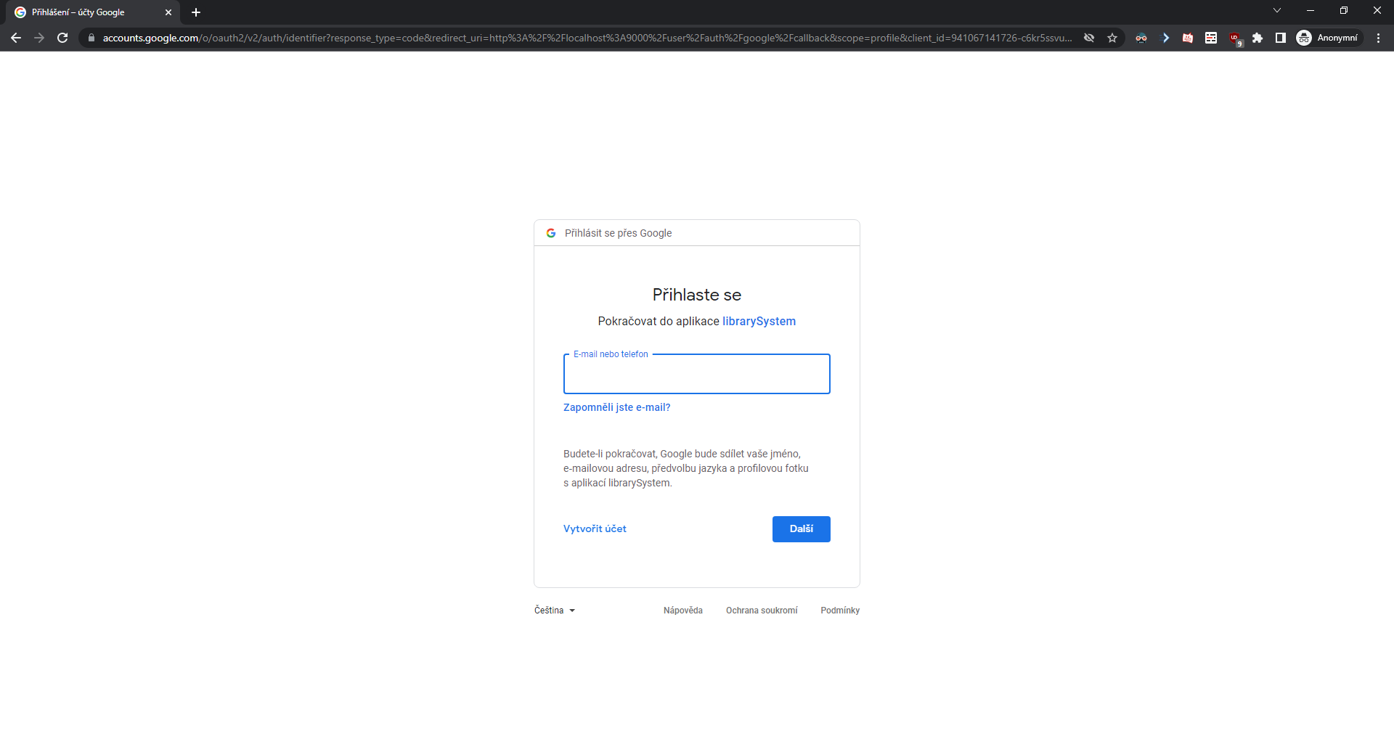

Obrázek 5: Přihlašovací stránka, která využívá Google OAuth 2.0



Obrázek 6: v případě přihlášeného uživatele

Obrázek 7: rozkliknutí tlačítka pro další možnosti

### Účty

Účet se vytvoří po přihlášení uživatele přes výše zmíněným systémem. Typy účtů jsou zákazník a správce. Změna typu účtů je funkcí pro správce.

### Typy účtů

Základním typem účtu je zákazník, který může přidávat knížky do košíku a následně je může zarezervovat v knihovně.

### Profily uživatelů

Profil je možný zpřístupnit z rozkládacího menu, kde uživateli zobrazí jeho jméno, roli a adresu bydliště a lze vlastní účet poupravit.

Obrázek 8: pohled na uživatelský profil

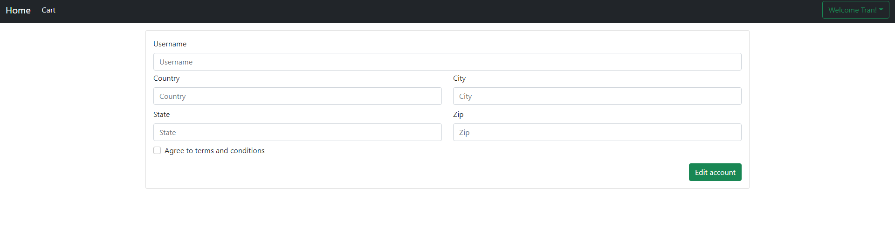

Obrázek 9: uživatel je schopen si poupravit vlastní jméno a adresu, přičemž musí potvrdit, že souhlasí s podmínkami provozovatele

### Správce

Správce má k dispozici ovládací panely na adrese /admin, jenž uvítá správce a slouží pro přidávání knih a upravování knih a uživatel.

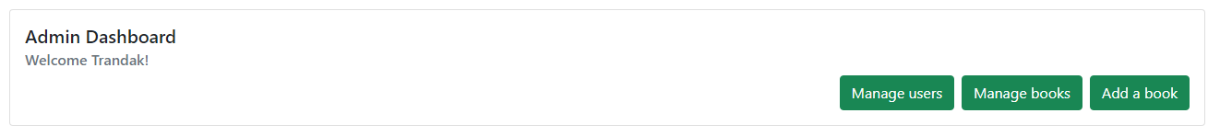

Obrázek 10: Správcovský panel - /admin

### Spravování uživatel

Na stránce pro správu uživatel se zobrazí seznam uživatel na adrese /admin/users, který se dělí po pěti na jednu stránku a zobrazí, zdali souhlasí s podmínkami používání, jejich jméno s typem účtu.

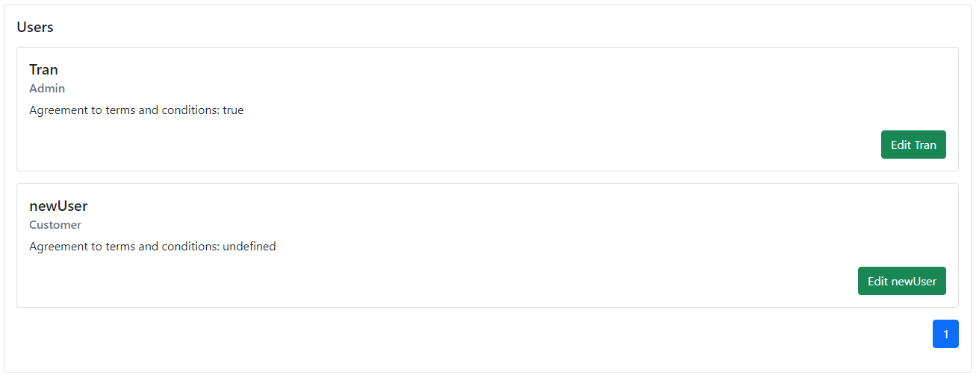

Obrázek 11: Panel pro výběr úpravu uživatele - /admin/users

### Úprava uživatele

Správce je schopen pouze změnit jméno uživatele a jeho roli.

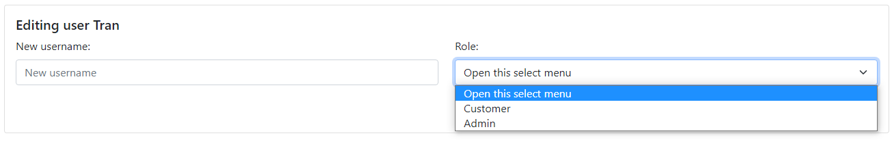

Obrázek 12: Úprava uživatele - /admin/users/:id

### Přidávání a úprava knih

Přidávání knih je na adrese /admin/book/add, po vyplnění detailů knihy můžete knihu přidat do databáze. Úprava knihy na adrese /admin/book/:id můžete pozměnit detaily knížky nebo odstranit knížku.

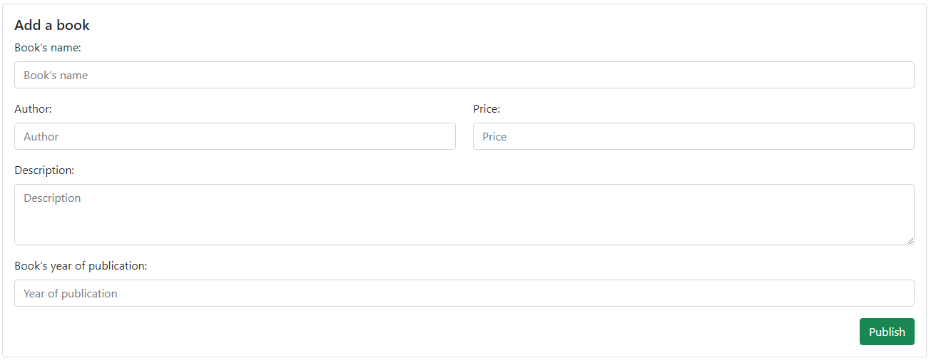

Obrázek 13: Panel pro přidávání knih - /admin/book/add

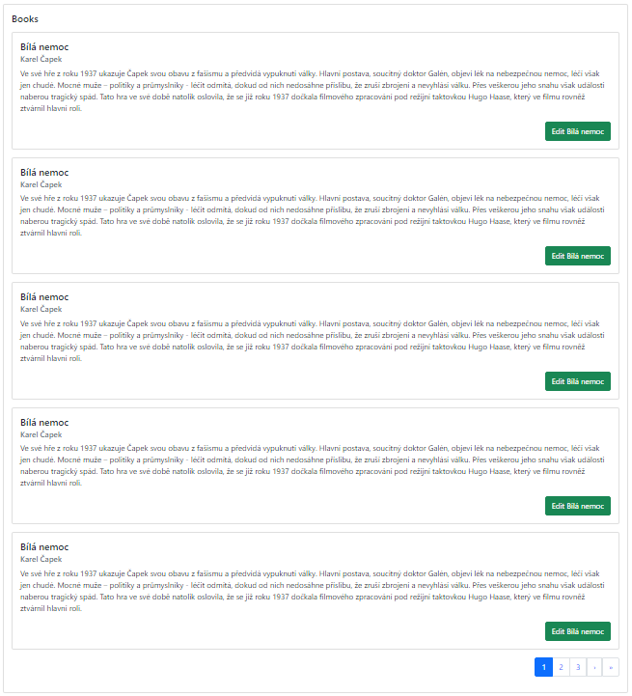

Obrázek 14: Panel pro výběr úpravu knih - /admin/books

Obrázek 15: Úprava knihy - /admin/book/:id

### Košík

Košík na adrese /cart/:id slouží pro zobrazení přidaných knih, které pak můžeme objednat na kamennou pobočku na adrese /cart/:id/checkout.

Obrázek 16: Košík bez knih - /cart/:id

Obrázek 17: Košík s knížkami - /cart/:id



Obrázek 18: Potvrzení rezervace knih na pobočce - /cart/:id/checkout



Obrázek 19: Při odeslání objednávky bez knížek - /cart/:id/checkout

## Databáze

Databáze využívá MongoDB[5], která je v jazyce NoSQL a používá dokumenty podobné JSONu místo tradičních relačních.



Obrázek 20: Logo MongoDB, dostupné na: https://cs.wikipedia.org/wiki/Soubor:MongoDB_Logo.svg

### Tabulka users

V téhle tabulce se ukládají uživatelé. Mají k sobě zavázané informace googleId, která se připíše při prvním přihlášení přes Google OAuth 2.0 a následně přiřadí name se stejnou hodnotou jako googleId, roli zákazníka a dostane ještě přiřazený košík cardId.

### Tabulka carts

Tabulka ukládá košíky, které jsou přiřazené uživatelům a vkládá do sebe také knížky podle jejich id, jež uživatel vložil do košíku.

### Tabulka books

V tabulce jsou ukládány knížky, které jsou vytvořené správci stránky. Obsahují v sobě veškeré informace knížek s přídatkem, kdy knížka byla vytvořena a pozměněná.

## Knihovny a nastavení webu

### Struktura webové aplikace

Ze základu je rozdělená na frontend, ve kterém se nacházejí komponenty pro zobrazování webové stránky, a backend, v jejž se nachází konečný body pro klienty.

### Přihlášený uživatelé

Do lokálního uložiště se ukládají id uživatele, jméno a jeho role s id košíku, odkud kód bere informace, jak zobrazovat stránky.

### Další knihovny

Web používá knihovnu React Router Bootstrap[6], který se stará o to aby stylování komponentů z React Bootstrapu zůstalo, kdyby se použil React Router[7], v podstatě slouží jako prostředník mezi React Boostrapem a React Routerem. Dále používá Axios[8], knihovna pro jednoduché používání promisů, která se stará o získávání dat ze serveru ke klientovi.

# Závěr

Tvorba práce proběhla lehce a snadně avšak ne úplně dle mých představ. Prvním problém nastal v čase, tvorba projektu nastala velice pozdě i když byl termín dostatečně dlouhý. Dalším problém bylo v nahrávání a následné ukládání obrázků na server, původně jsem chtěl, aby knížky na úvodní stránce měly náhledy a poté na zobrazené knize měla obrázek s knížkou.

# Přílohy

## Seznam obrázků

Obrázek 1: ukázka karty 8

Obrázek 2: ukázka hlavičky 9

Obrázek 3: Úvodní stránka 10

Obrázek 4: v případě nepřihlášeného uživatele 10

Obrázek 5: Přihlašovací stránka, která využívá Google OAuth 2.0 11

Obrázek 6: v případě přihlášeného uživatele 11

Obrázek 7: rozkliknutí tlačítka pro další možnosti 11

Obrázek 8: pohled na uživatelský profil 12

Obrázek 9: uživatel je schopen si poupravit vlastní jméno a adresu, přičemž musí potvrdit, že souhlasí s podmínkami provozovatele 12

Obrázek 10: Správcovský panel - /admin 13

Obrázek 11: Panel pro výběr úpravu uživatele - /admin/users 13

Obrázek 12: Úprava uživatele - /admin/users/:id 13

Obrázek 13: Panel pro přidávání knih - /admin/book/add 14

Obrázek 14: Panel pro výběr úpravu knih - /admin/books 14

Obrázek 15: Úprava knihy - /admin/book/:id 15

Obrázek 16: Košík bez knih - /cart/:id 15

Obrázek 17: Košík s knížkami - /cart/:id 16

Obrázek 18: Potvrzení rezervace knih na pobočce - /cart/:id/checkout 16

Obrázek 19: Při odeslání objednávky bez knížek - /cart/:id/checkout 16

Obrázek 20: Logo MongoDB, dostupné na: https://cs.wikipedia.org/wiki/Soubor:MongoDB_Logo.svg 17

## Zdroje

[1] React Bootstrap. React-Bootstrap [online]. [cit. 2022-05-01]. Dostupné z: react-bootstrap.github.io

[2] Material UI. MUI: The React component library you always wanted [online]. [cit. 2022-05-01]. Dostupné z: mui.com

[3] Ukázkový kód. React-Bootstrap [online]. [cit. 2022-05-01]. Dostupné z: react-bootstrap.github.io/components/cards

[4] Google OAuth 2.0. Using OAuth 2.0 to Access Google APIs [online]. [cit. 2022-05-01]. Dostupné z: developers.google.com/identity/protocols/oauth2

[5] MongoDB. MongoDB: The Application Data Platform [online]. [cit. 2022-05-01]. Dostupné z: mongodb.com

[6] React Router Bootstrap. react-bootstrap/react-router-bootstrap [online]. [cit. 2022-05-01]. Dostupné z: github.com/react-bootstrap/react-router-bootstrap

[7] React Router. React Router [online]. [cit. 2022-05-01]. Dostupné z: reactrouter.com

[8] Axios. Axios [online]. [cit. 2022-05-01]. Dostupné z: axios-http.com

1. React Bootstrap. React-Bootstrap [online]. [cit. 2022-05-01]. Dostupné z: react-bootstrap.github.io
2. Material UI. MUI: The React component library you always wanted [online]. [cit. 2022-05-01]. Dostupné z: mui.com
3. Ukázkový kód. React-Bootstrap [online]. [cit. 2022-05-01]. Dostupné z: react-bootstrap.github.io/components/cards
4. Google OAuth 2.0. Using OAuth 2.0 to Access Google APIs [online]. [cit. 2022-05-01]. Dostupné z: developers.google.com/identity/protocols/oauth2
5. MongoDB. MongoDB: The Application Data Platform [online]. [cit. 2022-05-01]. Dostupné z: mongodb.com
6. React Router Bootstrap. react-bootstrap/react-router-bootstrap [online]. [cit. 2022-05-01]. Dostupné z: github.com/react-bootstrap/react-router-bootstrap
7. React Router. React Router [online]. [cit. 2022-05-01]. Dostupné z: reactrouter.com
8. Axios. Axios [online]. [cit. 2022-05-01]. Dostupné z: axios-http.com